inFnity driVe
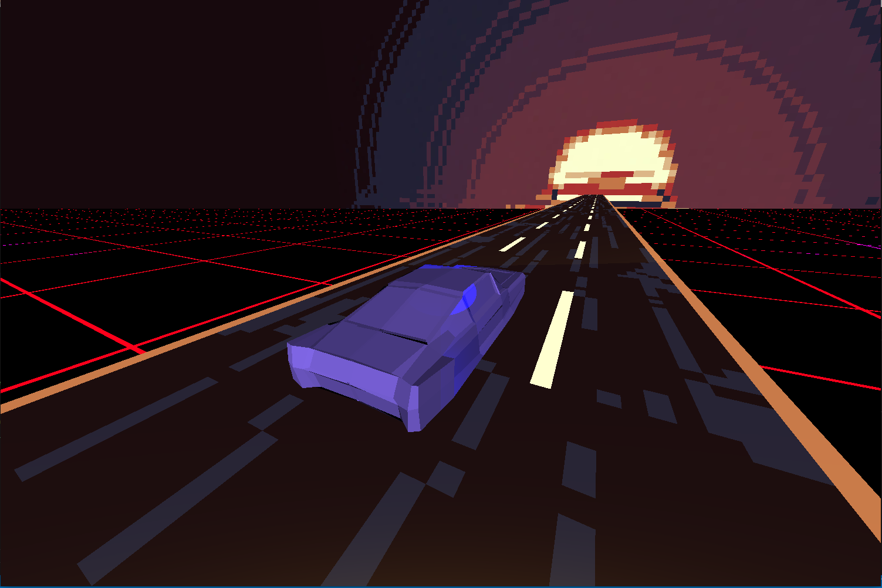

sommAire

I \ Mode d’emplois

1) Installation / exécution

Avec une invite de commande, se placer dans le dossier
~/InfinityDrive/build

Lancer cMake avec :
cmake ..

Compiler avec la commande :
make

Vous pouvez alors exécuter le programme avec :
../bin/InfinityDrive

2) Manuel de jeu

Première phase : placement de la caméra
Vous pouvez déplacer la caméra avec la souris et régler la distance avec la molette. Quand sa position vous convient, cliquez pour valider et lancer le jeu.

Seconde phase : Gameplay
utilisez les touches :
Q / ◄ : Se déplacer vers la gauche
Z / ▲ : Sauter
D / ► : Se déplacer vers la droite
Pour éviter les obstacles qui apparaîtront sur votre chemin.

Dernier élément : Reset
A tout moment (et particulièrement efficace en cas de mort) il est possible de relancer une partie en appuyant sur :
P : reset complet de la partie.

II / Description et fonctionnement

Je me suis concentré sur une architecture simple en singleton avec une classe centrale appelée Scène. Elle centralise tout les éléments qui s’affichent et sont utilisés lors du déroulement de programme et les lie aux fonctions et classes extérieures d’entrée / Sortie utilisateur et de caméra.

Par ailleurs, pour afficher et construire la route, j’ai décider d’utiliser une structure de Queue, car son principe FIFO me semblais être le plus adapté à sa modélisation. La <queue> telle qu’elle est implémentée en c++ n’implémente pas un itérator pour permettre de la parcourir à l’aide d’une boucle For simple. J’ai donc utilisé une <deque> (double-ended queue), qui elle en implémente un, en la considérant comme une file.
Un déroulement type, en ce concentrant sur l’essentiel, de Infinity Drive se passe ainsi :

1) Initialisation

Plusieurs éléments sont chargés en mémoire lors du démarrage et en particulier lors de scene.init()
→ Textures : de la skybox, des routes et des obstacles
→ Vertexs : des routes, modèles 3D, Skybox et plan infini
→ Hitboxs, Bounding Boxs, Matrices, etc …

Les éléments les plus lourds, soient les Textures et les Models 3D, sont chargés une seule fois en mémoire. J’ustilise des pointeurs pour y accéder et associés à la classe SceneNode, je peux afficher plusieurs fois une même texture, un même model sans avoir à le copier.

2) Boucle complète

Lors d’une boucle de l’application, celle-ci passe par trois étapes différentes et très importantes.
→ Lecture d’input (Gérés grâce aux events SDL)
→ Mise à jour de tous les éléments du jeux :
. Moteur « physique »
. Vérification des collisions
→ Affichage des éléments graphiques (dans l’ordre) :
. Plan infini (grille)
. Skybox
. Route et voiture

L’ordre d’affiche de cette dernière étape est très important car il doit tenir compte des transparence éventuelle de certain composant.

3) Fin de jeu / Sortie du programme

Lorsqu’un signal de sortie est intercepté par SDL (appuis sur la croix, alt + F4, …) la bopucle principale est quitée, puis le programme lui même, sans oublier de détruire et de fermer tous les éléments qui nécessitent une libération de mémoire à la destruction.
4) Architecture simplifiée

/InfinityDrive

Core
Visu
Includes
Main
Ressources

Window
from GLIMAC
Menu
Scene
Textures
Models

Shader
Hitboxs
Shaders

Camera

III / Design pattern

Iv / Gestion de projet

Ayant réalisé ce projet seul

